Конспект непосредственно образовательной деятельности в подготовительной группе

« Что мы знаем о символике нашего государства...»

Подготовила воспитатель:
Ермакова Н.С.

х.Красночервонный
2016г.
Цель: Расширять представления детей о государственной символике российского государства, их историческом происхождении.
Программные задачи:
1. Развивать у детей умение ориентироваться на карте.
2. Закреплять и обобщать знания детей о символике нашего государства.
3. Воспитывать любовь к родине, чувство гордости за свою страну.
4. Воспитывать коммуникативную компетентность (умение работать в команде, слушать других и уметь дополнять ответы).

Предварительная работа:

Создание уголка по гражданскому воспитанию, проведение познавательных занятий по знакомству с флагом России, значением цветов флага; беседа о дружбе; чтение художественной и исторической литературы о России.

Словарная работа:

Россияне, символы, двуглавый орел, Георгий Победоносец, стяги, эмблема, скипетр, держава.

Материалы и оборудование:

Географическая карта России, географическая карта государства мира, глобус, иллюстрации народного костюма, изображение символики России, символика других государств, материал для дидактической игры «Собери герб России».

Ход деятельности
Ребята, мы свами живем в самой прекрасной, в самой большой стране. Наша страна нам очень родная. Страна не только природа, города и села, в которых живут люди. Страна – это государство, со своими традициями, и правительством.
Воспитатель читает стихотворение (Я. Абидова «Мать Земля»).
- Скажи мне, как правильно землю назвать?
Земля дорогая?
Земля золотая?
Нет, лучше сказать ей: «Родная!».
Земля – наша милая, добрая мать!
Так ласковей будет звучать и вернее
Ведь всё, что мы любим,
Всё создано ею –
И горы, и реки,
И лес, и цветы,
И осень, и лето,
И дождик и ты…
Воспитатель:
- Ребята, скажите, а в какой стране мы с вами живём?
(Ответы детей).
- А какие страны вы знаете?
(Ответы детей).
- Давайте вспомним жителей разных стран.
Дидактическая игра «Кто в какой стране живёт»
Воспитатель: Давайте вспомним жителей разных стран.
Воспитатель задает вопрос, дети отвечают.
Кто живёт в Америке? - Американцы. Кто живёт в России? – Россияне и т.д.
Ребята, посмотрите, у нас с вами карта мира.
На этой карте мира видны страны. Все они разного цвета. Чёрные точки – это города. Видите, страна на карте огромная, а город – маленький. В каждой стране много городов, но есть главный город – это столица.
- Как называется столица нашего государства?
(Ответы детей).
Покажите на карте мира, где находится наша страна Россия. А где находится столица нашей Родины Москва?
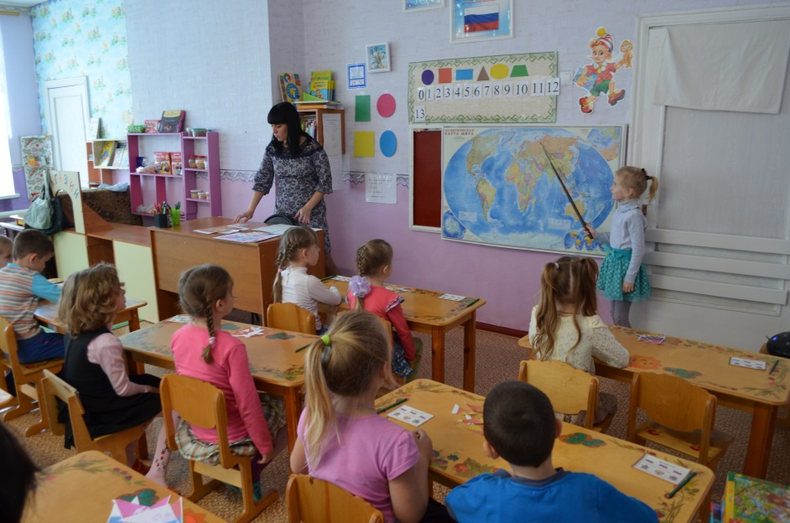

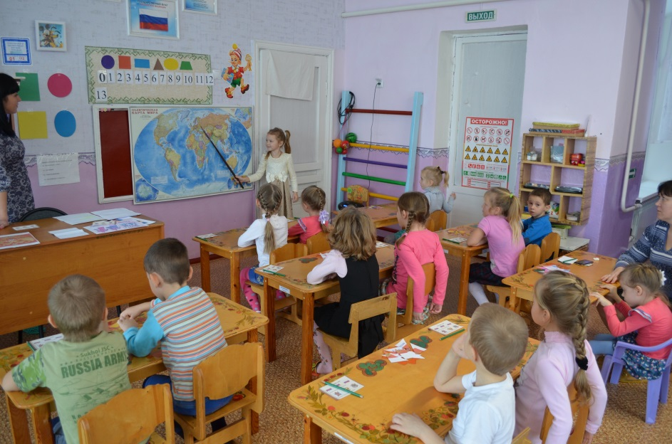
Ребята в Москве в столице нашей Родины работают правительство Российской Федерации и наш президент.
Как зовут президента РФ?
- каждая страна, каждое государство имеет свои отличительные знаки, государственные символы.
- Что это за символы? (флаг, герб и гимн).
- У России тоже есть государственные символы, и сегодня мы поговорим о них.
Много веков тому назад люди вместо флага использовали шест с привязанным к его верхушке пучком травы, окрашенным яркой краской. Называлась это стягом.
Как вы думаете, какое главное назначение было у стягов? (Ответы детей).
Затем стяги стали делать из ткани. Впервые знакомое нам расположение полос бело-сине-красного цвета ввёл царь Пётр 1. Полосы расположены горизонтально. Цвета связаны с народными представлениями о красоте. Эти цвета издавна считались на Руси самыми красивыми, и даже использовали для украшения праздничной одежды.
Посмотрите на русский народный костюм.
- Какие цвета видите?
(Ответы детей).
- И цветам флага люди придавали огромное значение, поэтому цвета флага выбраны неслучайно.
- Вспомните, что означает белый цвет флага? – (ответы детей), (мир и чистоту совести).
- Что означает синий цвет флага?- (ответы детей), (верность и правду).
- Что означает красный цвет флага?- (ответы детей), (мужество и отвагу).
- А о чём можно рассказать по цветам флага? (О том, какие люди живут в нашей стране?).
- Так какие же люди живут в России?
(Ответы детей).
- Российский флаг – символ доблести и чести российского народа. Скажите, пожалуйста, где можно увидеть российский флаг?- (ответы детей).

Дидактическая игра «Узнай наш флаг»
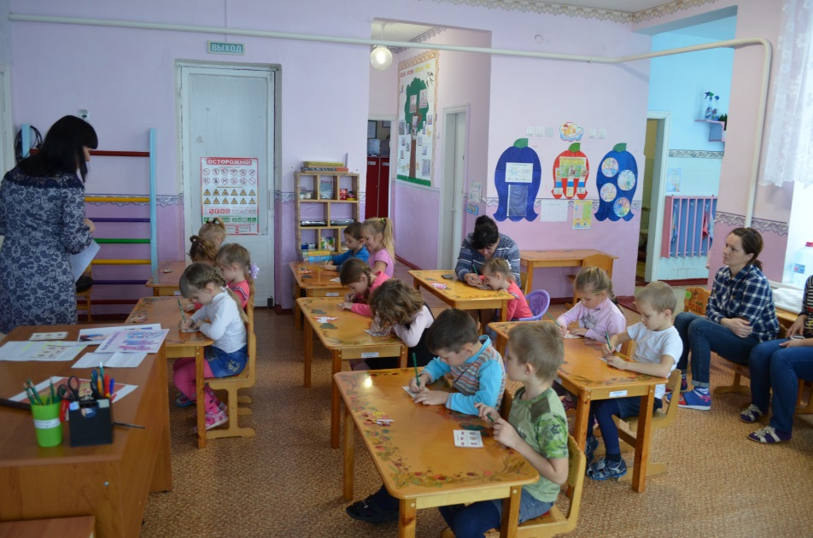
- Молодцы, хорошо узнаете свой Российский флаг. А ёще у каждой страны есть особенная, торжественная песня. Что это за песня?- (ответы детей) (гимн).
- Гимн страны – это тоже государственный символ. В каких случаях исполняется гимн страны? (Дети приводят примеры).
- Гимн России очень красивый и величественный. Автор стихов гимна С. Михалков, музыку написала А. Александрова.
- Чему посвящён гимн?
(Предложения детей).
- Гимн посвящён нашей стране, её бескрайним просторам, прекрасным отважным людям, великой истории, в гимне поётся о прошлом и будущем страны, о горячей любви граждан к своей Родине. Каждый гражданин России должен знать слова гимна.
(Под запись дети поют часть гимна).
- Ребята, а почему нужно слушать стоя и не разговаривать?
(Предложения детей).
Физкультминутка
Мы разминку начинаем
Руки шире раздвигаем,
А потом их тянем вверх
Отдохнет спина у всех.
Начинаем приседанья 1,2,3,4,5
А теперь 3 раза нужно,
Как лягушки проскакать
(Повтор 4 строк).
А теперь, ребята
- Давайте внимательно посмотрим, что изображено на нашем гербе?
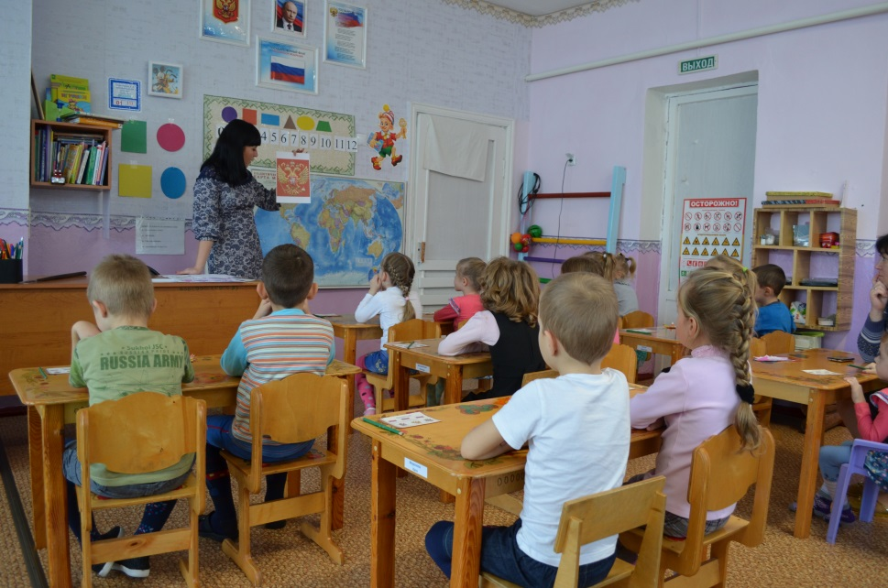
- Кто изображён в самом центре?
- Почему у него две головы?
Правой лапой орёл сжимает скипетр. Вы знаете, что это такое? (жезл – посох, обычно украшенный золотом и драгоценными камнями, служит символом власти, почётного положения). В его левой лапе держава (государство). Держава представляет собой золотой шар с крестом наверху. Над головами орла мы видим короны – крылья орла похожи на солнечные лучи, а сама золотая птица на солнце.
В давние времена короны, скипетр и держава служили символами царской власти. Сегодня они напоминают нам об историческом прошлом нашей Родины.
- Что на груди у орла? (щит).
- Кто изображён на щите? (всадник на коне).
- Какого цвета конь?
- Какого цвета плащ у всадника?
- Какого цвета щит?
Что напоминают вам эти три цвета: белый, синий, красный.
- Как зовут всадника?
Издавна он почитался на Руси, как покровитель воинов, защитник Отечества!
- Что в руках у Георгия Победоносца?
- Зачем оно ему?
Чёрный змей символизирует зло, а отважный воин Георгий Победоносец побеждает злого змея. Вспомните, ребята, в каких сказках упоминается о Змее Горыныче? (ответы детей).
- Чем всегда заканчиваются эти сказки? (ответы детей).
Добро побеждает зло! Так и наш герб символизирует красоту и справедливость, победу добра над злом!

Дидактическая игра «Собери герб»
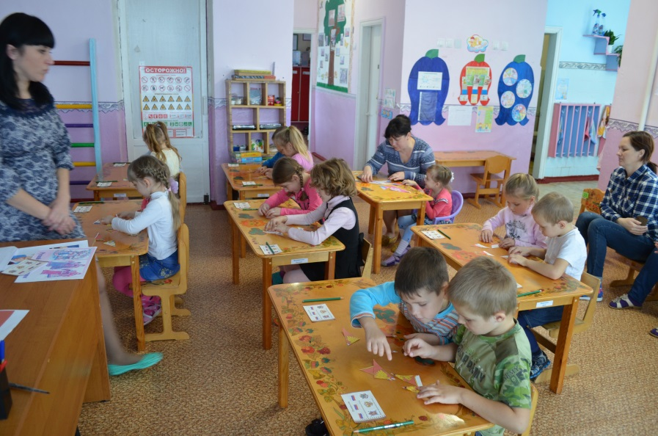
Заключение.
Так зачем же, ребята, нужны символы страны? (Ответы детей).
Страна – это большая дружная семья, которая отличается от других стран своим народом, традициями и обычаями.

